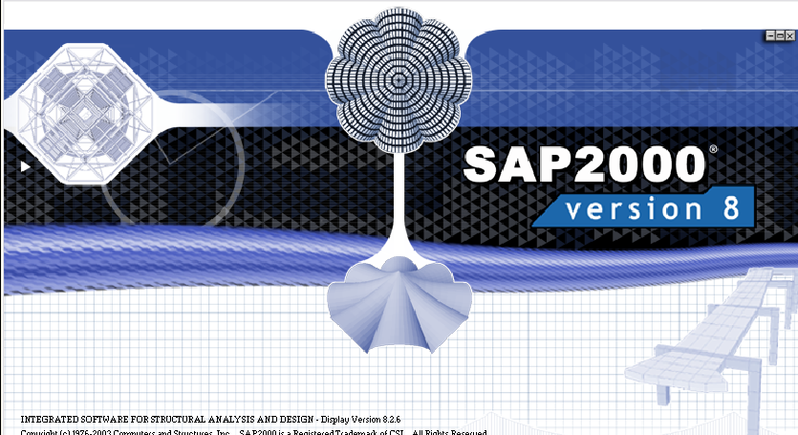

- DRUGA UČIONICA

Logirati se:
UserName: upit
Psw: upit

SAP je softwer koji dolazi u proširenom programskom paketu koji obuhvaća softwere SAP, ETABS(specijaliziran za zgrade), SAFE(modul za dimenzioniranje ploča), Section Builder(dodatak za kreiranje najrazličitih presjeka) + dodaci za armiranje. Svi su međusobno kompatibilni.

UVODNI KORACI

PRVI korak : promjeniti mjerne jedinice [kNm]
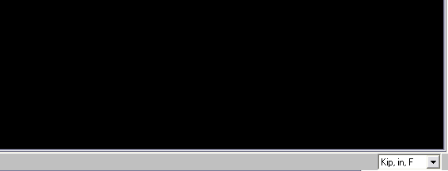

- u SAP-u po defaultu su jedinice Kip,in
- vrlo je važno promijeniti jedinice na početku.modeliranja (import iz AutoCAD-a)

*** ako odaberemo bilo koju naredbu i stisnemo tipka F1 dobit će mo kratki opis.

× kratki opis svih menua se nalazi na kraju separata
NEW MODEL

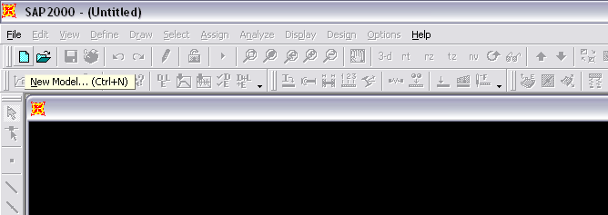

- prilikom kreiranja NOVOG modela ETABS nudi varijante nekih standardnih konstr.
- ako odaberemo neku od predloženih konstrukcija program će sam odabrati neke standardne presjeke.

- GRID ONLY je standardna varijanta u kojoj dobivamo mogućnost zadavanja rastera konstrukcije (najčešće zadano arhitektonskim projektom)

- NOTHING je varijanta ako želimo sami kreirati konstrukciju ili ako želimo model importirati iz AutoCAD-a (detaljno opsina u Dodatku)

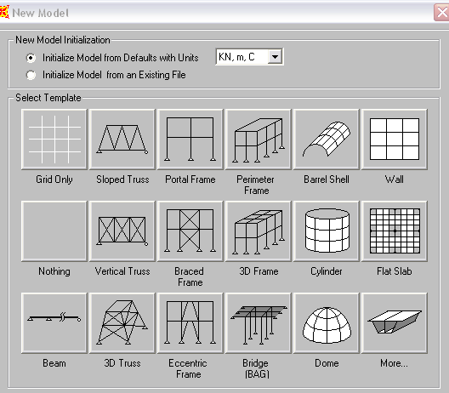

- GRID
[pomoćne osi kojima definiramo konstrukciju, najčešće odgovoaraju osima arhitektonskih nacrta]
- zadajemo broj osi u svakom koordinatnom smjeru (x,y,z)
- u drugom koraku zadajemo razmake osi
- sve može biti zadano okvirno i kasnije izmjenjeno u obradi modela
- GRID se isklučuje View → Show grid → Current/All/None

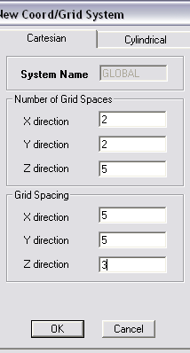

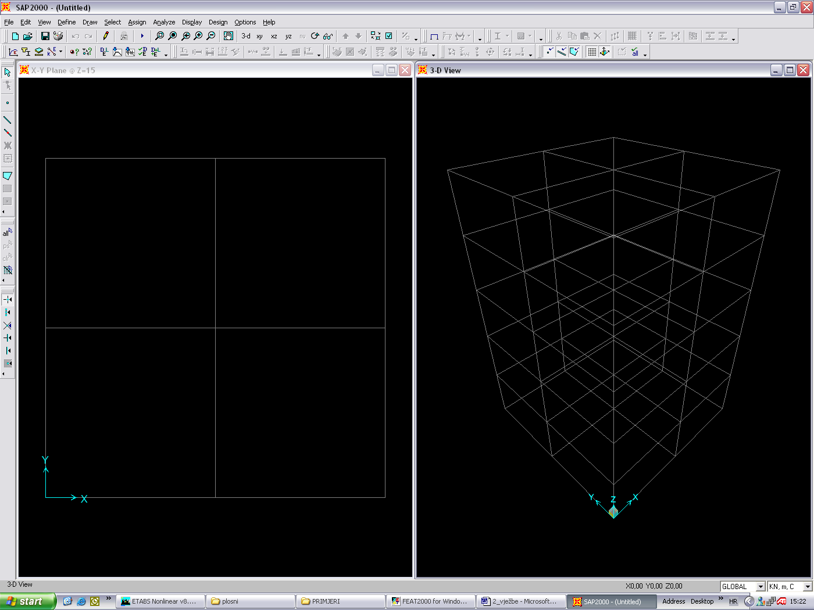
3a. MODIFICIRANJE GRIDA
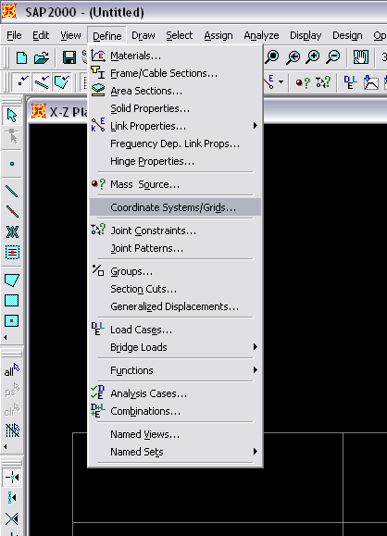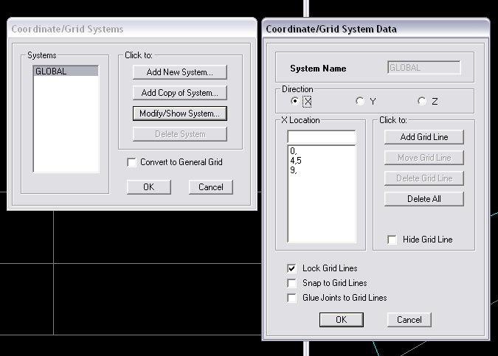
- u prikazanom Menuu primjecujemo ispisane vrijednosti onoga sto smo zadali
- Promjena razmaka osi [ovaj način promjene je karakterističan za sve podatke]:
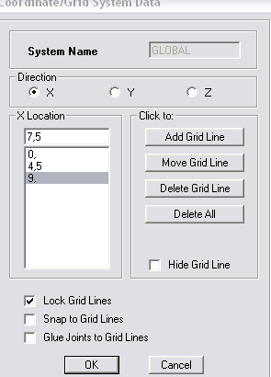

  - prvi korak: mišem označiti(piknuti) na vrijednost koju želimo promijeniti

  - drugi korak: upisati željenu vrijednost

  - treći korak: odabrati naredbu 'Move Grid Line'

- na prikazani način ako je potrebno modificiramo i osi u y smjeru. (samo trebamo izabrati Y pod opcijom 'Direction')

- DEFINE MENU
[menu u kojem definiramo sve relevantne podatke vezane za konstrukciju]

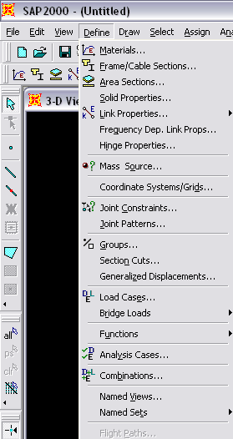

- def. materijala
- def. poprečnih presjeka
- def. površinskih presjeka (ploče, zidovi)
- def 3D presjeka

-

- def. mase korištene u potresu

- def. grida, modificiranje, kreiranje

-

- def. grupa
- def. presjeka kroz ploču za prikaz sila

- definiranje opterećenja

- definiranje funkcija (potres...)

- kombinacije opterećenja

- pogledi

- svi relevantni podaci vezani za model su definirani u ovom Menuu
- program automatski pridružuje neke defaultne presjeke, materijale ili bilo koji podatak koji mi nismo definirali (bitno provjeriti)

- DEFINE – MATERIJAL
[definiramo zadane materijale]
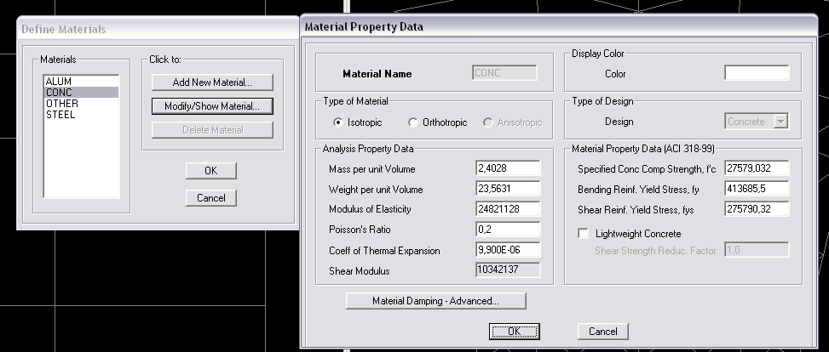

- menu nije napravljen u obliku da odabiremo klasu materijala po nekim propisima već sami upisujemo osnovne karakteristike materijala

- mi možemo modificirati definirani materijal(Slika gore) ili kreirati novi(Slika dole)

- u zadatku nam je zadano: E – (Modulus of Elasticity) i eventualno $α_{t}$ - (Coeff. off Thermal Expansion)

- zadane vrijednosti upišemo u jedinicama kN, m, C

- svim drugim parametrima ostavimo defaultne vrijednosti

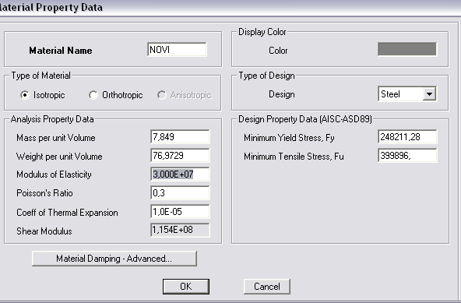

- DEFINE FRAME SECTIONS
[definiramo poprečne presjeke štapova]
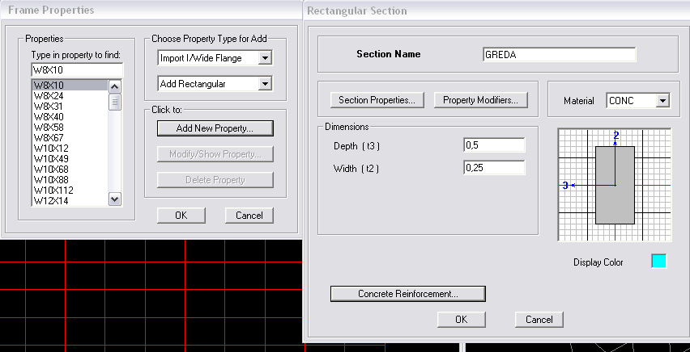

- program po defaultu ima definirane presjeke (možemo ih izbrisati ako nisu pridruženi)

- definiramo traženi presjek tako da iz padajućeg Menua izabiremo oblik presjeka (npr. Add Rectangular) i izaberemo opciju Add New Property.

- zadajemo osnovne podatke presjeka (u programu imamo samo kvadratni presjek pa zadajemo visinu[Depth] i širinu [Width])

- ! : softwer automatski iscrtava presjek na skici tako da možemo provjeriti zadane podatke.

- prekontrolirati izabrani Materijal

- u opciji Section Preoperties i Property Modifiers možemo zadati faktore kojim mijenjamo karakteristike materijala (npr. ručno povećavamo krutost)
- ako izaberemo Concrete (beton) kao osnovni materijal u menuu Croncrete Reinforcement moramo izabrati Design Type tj. način na koji dimenzioniramo taj element (kao gredu ili kao stup)

- svi karakteristični Čelični presjeci se mogu učitati.

- DRAW FRAME
[definiramo geometriju konstrukcije u našem slučaju zadajemo štapove]
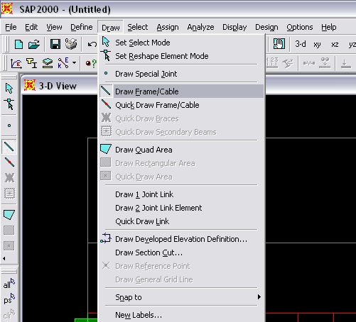

Otvara nam se novi Menu:
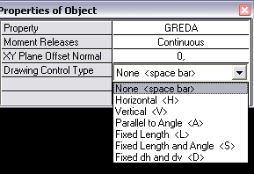

- izabiremo Poprečni Presjek
- zadajemo gredu(Continuus) ili Štap (Pinned)
- XY Offset (automatski pomak u odnosu na zadane točke)

- Drawing Control Type (način odabira točki):
  - None = mišem zadajemo točke [na gridu ili već definiranim elementima + dodatna pomoć su Osnapi]
  - horizontalna linija
  - vertikalna linija
  - paralelna sa zadanim kutem
  - linija definirane dužine
  - linija def. dužine i kuta
  - linija definirana pomoću x i y udaljenosti

* formalno, ako smo pravilno definirali grid moramo samo 'popikati' točke i definirati geometriju konstrukcije. Ako moramo dodatno definirati neke točke onda koristimo navedene opcije.

- ASSIGN JOINT RESTRAINS
[definiranje ležajeva]
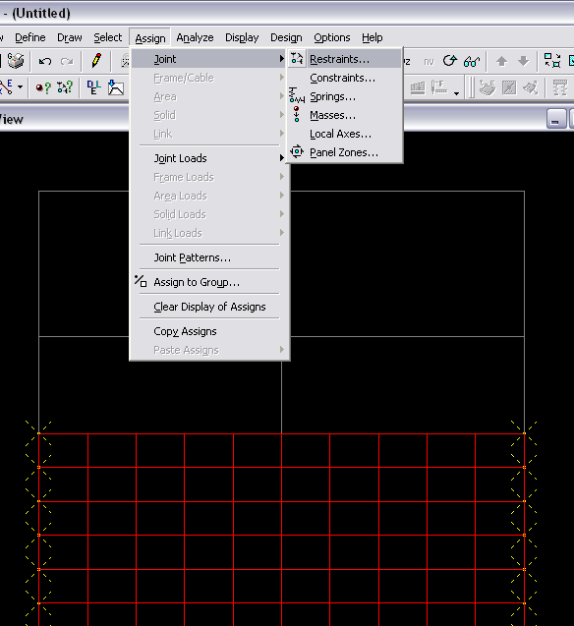

PAZI: prilikom zadavanja ležajeva prvo moramo izabrati točke

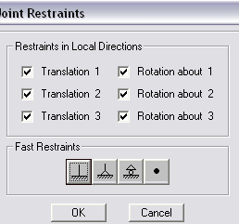

- U prostoru točka ima 6 stupnjeva slobode
- Smjerovi 1,2,3 su propadne osi x,y,z ***
- u smjerovima označenim kvačicom su spriječeni pomaci

- Klasični ležajevi (upeti, nepomični, pomični)

PAZI: naš zadatak je dvodimenzionalan, mi moramo zadati ležajeve za trodimenzionalan sustav. Opcijom 'Fast Restraints' u većini slučajeva (sve dok su opterećenja unutar ravnine) bezbolno zadovoljavamo ovaj prijelaz sa 3D na 2D sustav.

- ASSIGN RELEASES
[otpuštanje unutarnjih veza – definiranje zglobova unutar konstrukcije]
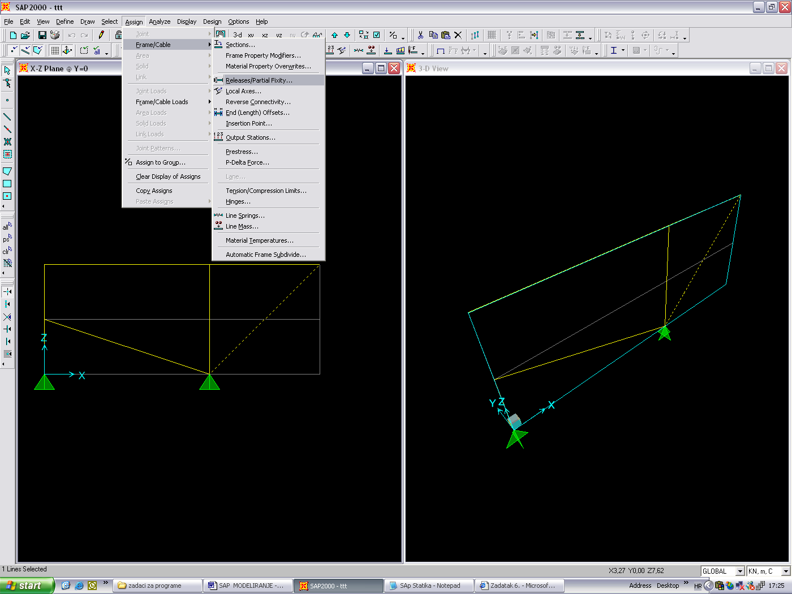

PAZI: prije zadavanja moramo izabrati grede

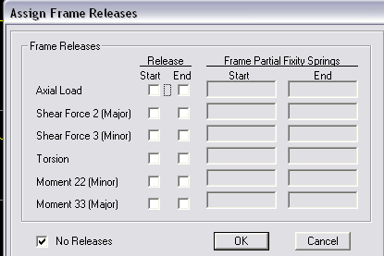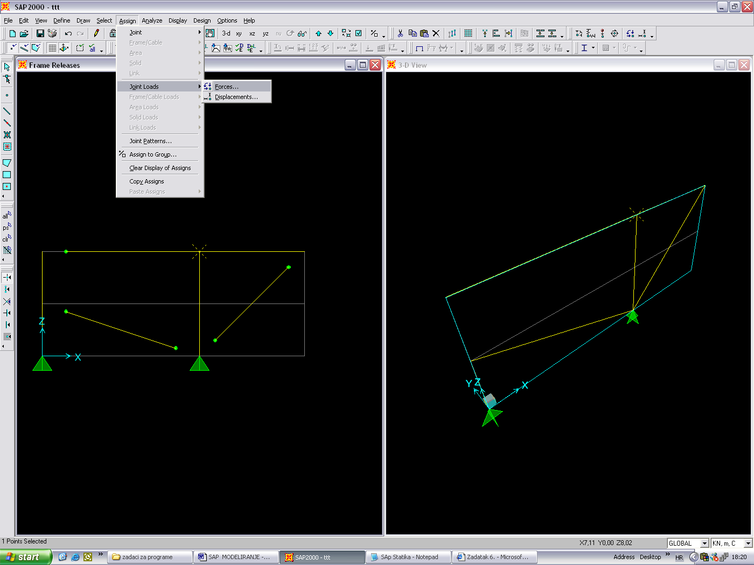

- Kvačicom biramo otpuštenu unutarnju sile (na početku ili kraju elementa)
- Moment 33
- Softver će nacrtiti shematski prikaz otpuštenih veza
- Ako želimo provjeriti koje su nam veze otpuštene odaberemo opciju :
View → Set Display Options → Frame/ Cable Releases

- DEFINE → LOAD CASES
[definiranje opterećenja]
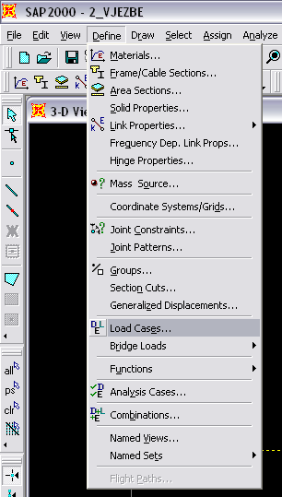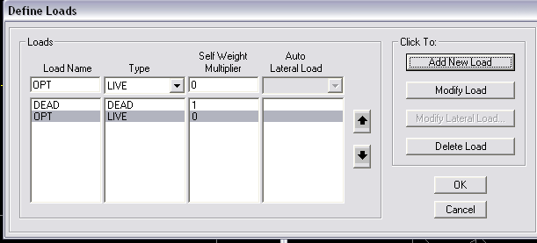

- ime opterećenja zadajemo sami i pridružujemo mu karakteristični tip (Type) opterećenja (za naš zadatak nije bitan)

- definiranje i promjena parametara se vrši na način da prvo promjenimo Ime / Type / Multiplier a onda odaberemo funkciju ADD NEW LOAD ili MODIFY

- prilikom zadavanja Load Casea moramo paziti da samo jedno opterećenje ima pod opcijom Self Weight Multiplier vrijednost 1. (za naše opterećenje treba biti 0 )

- neka opterećenja su vezana za propise te je potrebno zadati dodatne parametre

10.a ASSIGN → JOINT LOADS → FORCES
[definiranje opterećenja u čvorovima]

PAZI: prije zadavanja moramo izabrati točke
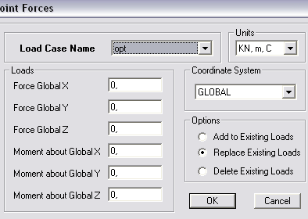
Paziti:

- pridruženo 'Load Case Name'

- globalni ili lokalni sistem

- aktualnu opciju pod 'Options'

- vrijednost zadajemo u kN, m tj. onome što smo zadali na početku definiranja projekta

10.b ASSIGN → FRAME/CABLE LOAD → POINT
[definiranje koncetriranog opterećenja na elementima – gredama/stupovima]

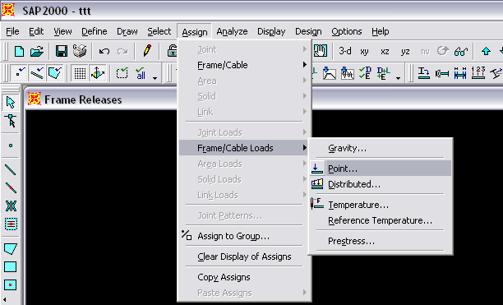

PAZI: prije zadavanja moramo izabrati element

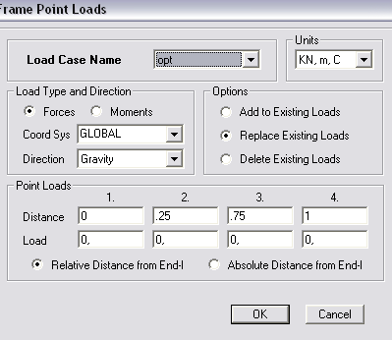

- ime opterećenja (definirano)

- sile ili momente
- lokalno ili globalno

- udaljenost od pocetka štapa

- relativno(u postocima) i apsolutno( u metrima)

10.c ASSIGN → FRAME LOAD → DISTIBUTED
[definiranje kontinuiranog opterećenja]
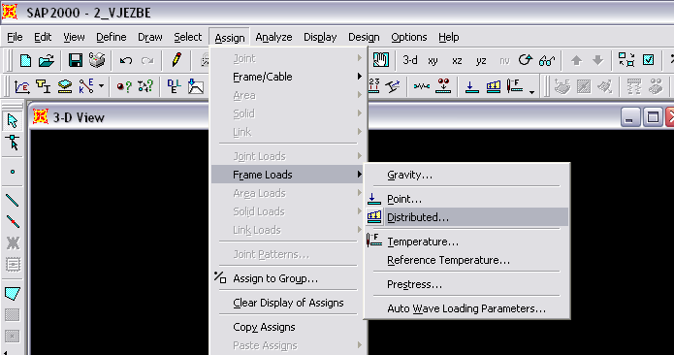

PAZI: prije zadavanja moramo izabrati element

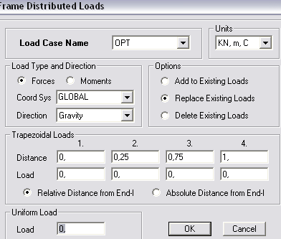

- ime opterećenja (definirano)

- sile ili momente kontinuirane
- lokalno ili globalno (osi)

- udaljenost od početka štapa
- vrijednost opterećenja (možemo definirati promjenjivo opterećenje)
- relativno(u postocima) i apsolutno( u metrima)
- ako je opterećenje jednoliko onda zadajemo samo vrijednost
Uniform Load

10.d ASSIGN → FRAME LOAD → TEMPERATURE
[definiranje temperaturnog opterećenja]
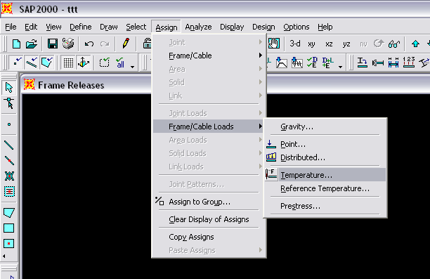

PAZI: prije zadavanja moramo izabrati element
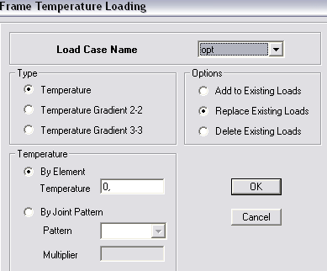

- ime opterećenja (definirano)

Type:
- Temperature = t_{s}
- Temp. gradient 2-2 = $Δth$
- Temp. gradient 3-3 = $Δth$

Temperature:
- upišemo vrijednost, t_{s} ili $Δth$

10.e ASSIGN → JOINT LOADS → DISPLECEMENTS
[definiranje prisilnih pomaka i rotacija u čvorovima]
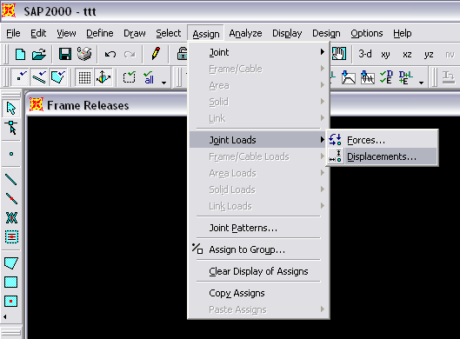

PAZI: prije zadavanja moramo izabrati točke

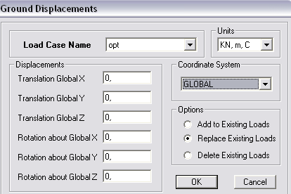
Paziti:

- pridruženo 'Load Case Name'

- globalni ili lokalni sustav

- aktualnu opciju pod 'Options'

- pomake i rotacije zadajemo u kN, m tj. onome što smo zadali na početku definiranja projekta

- ANALYSE → RUN ANALYSE → RUN NOW

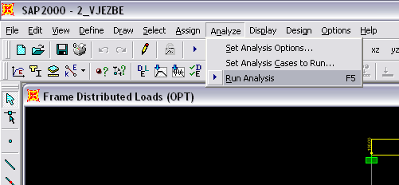

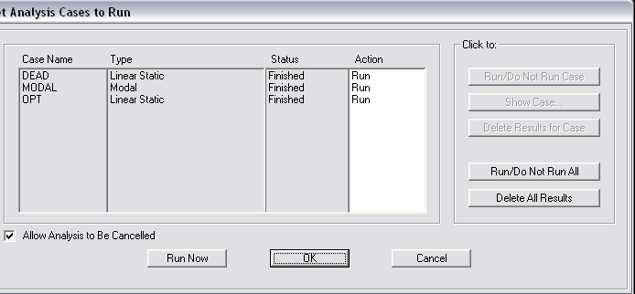

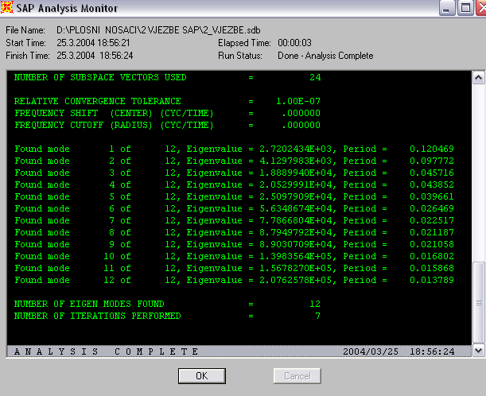

- DISPLAY → SHOW FORCES / STRESSES → FRAMES / SHELLS

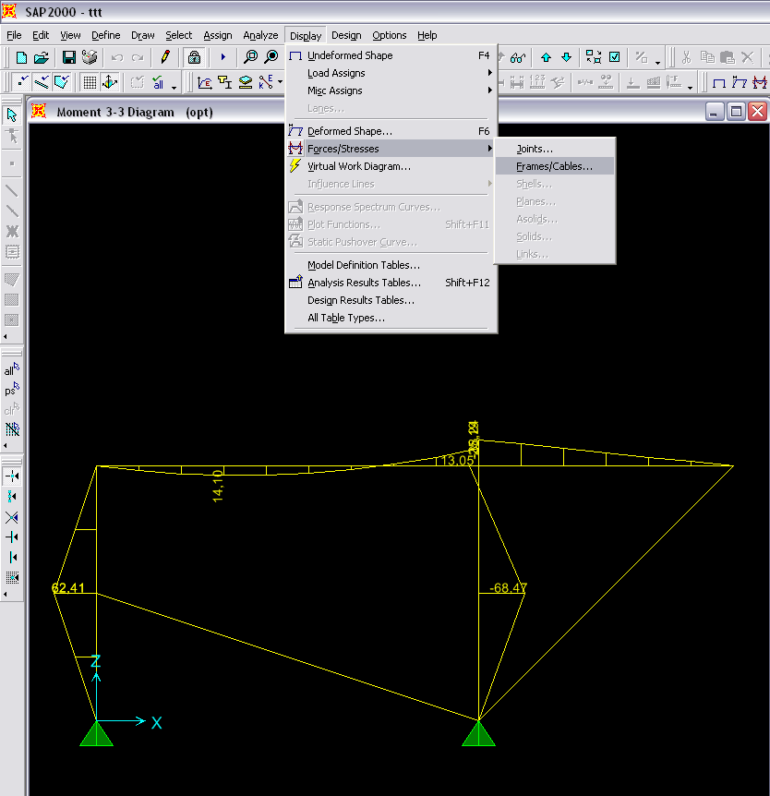

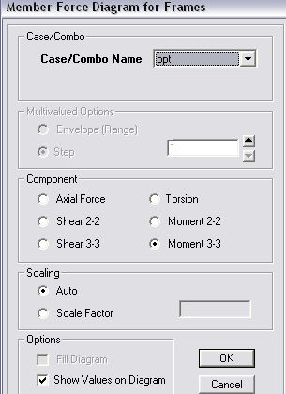

- izabrati opterećenje

- izabrati dijagram:
  - Axial Force – dijagram uzdužnih sila
  - Shear 2-2 - dijagram poprečnih sila
  - Moment 3-3 – momentni dijagram

- skaliranje: automatski ili ručno

- izabrati tip prikaza dijagrama

- IMPORT .dxf

- Kreiranje dxf.-a:
  - 1D elem. (line...) u AutoCAD-u SAP pridružuje FRAMES tj. grede ili stupove
  - 2D elem. (3dface..) u AutoCAD-u SAP pridružuje SHELLS tj. ploče ili zidove
jednostavne plohe Meshiramo naredbom 3DMESH
plohu općeg oblika Meshiramo naredbom surftab1(2)
  - 3D elem. (box,...) u AutoCAD-u SAP pridružuje SOLID tj. 3D elemente

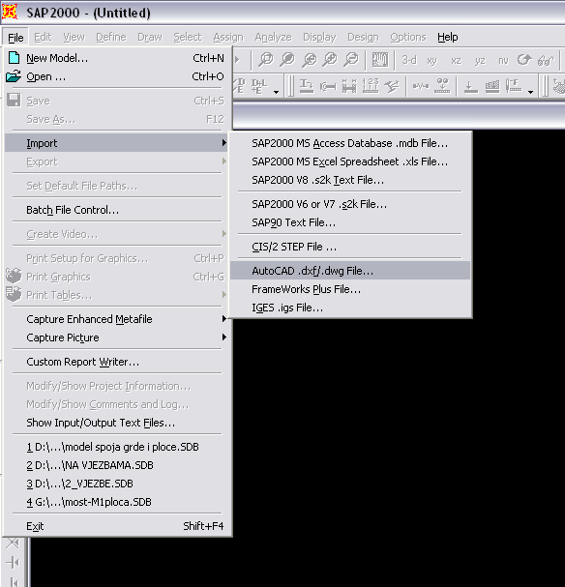

- importirati možemo .dxf ili čak odmah .dwg file
- pronađemo i odaberemo file

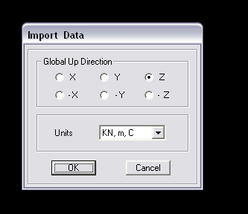

- IMPORT DATA
- moramo uskladiti koordinatni sustav iz AutoCAD-a sa SAP-ovim
- jedinice

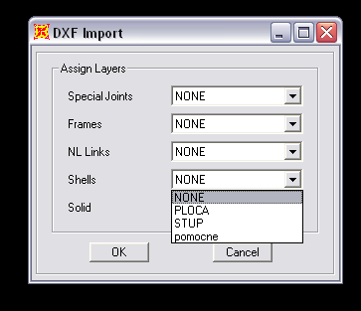
- DXF IMPORT
- izabiremo layere iz AutoCAD-a i unosimo u SAP
- najbolje je unositi layer po layer i odmah u SAP-u mu pridodati njegove karakteristike
- Frames – unosimo grede i stupove
- Shells - unosimo ploče i zidove

- PRIDRUŽIVANJE DEFINIRANIH PRESJEKA
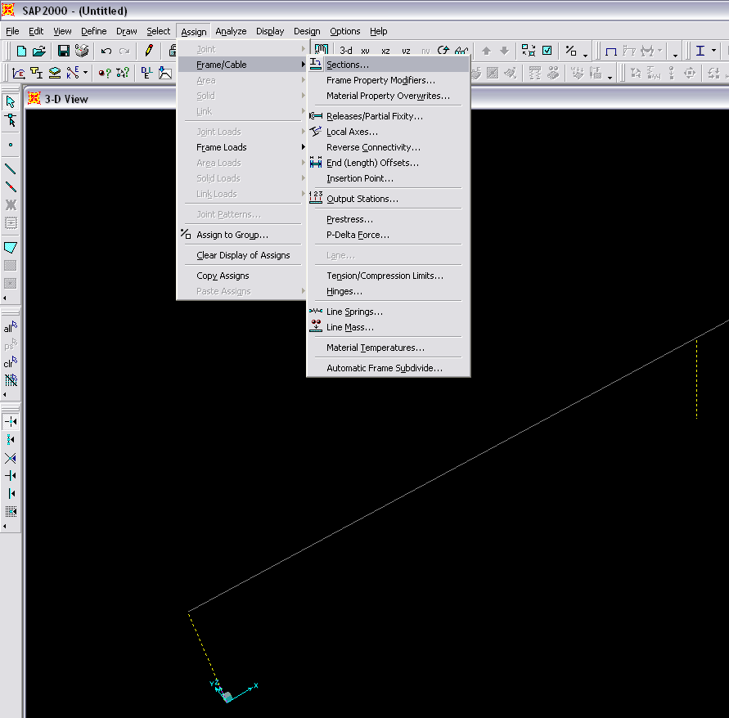

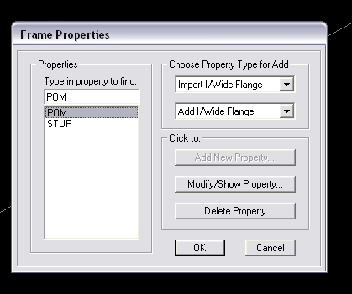

- ako smo Imortirali .dxf presjeci su automatski odabrani i samo trebamo pridružiti presjeke

- Assign → Frame → Section

- program odmah ispisuje sve definirane presjeke u cijelom modelu

- ako smo izašli iz naredbe MORAMO prvo izabrati presjeke ručno i onda ponoviti naredbu

NA SLIČAN NAČIN PRIDRUŽUJEMO I SVE DRUGE KARAKTERISTIKE

- REPLICATE

- najprije izabrati elemente koje želimo kopirati
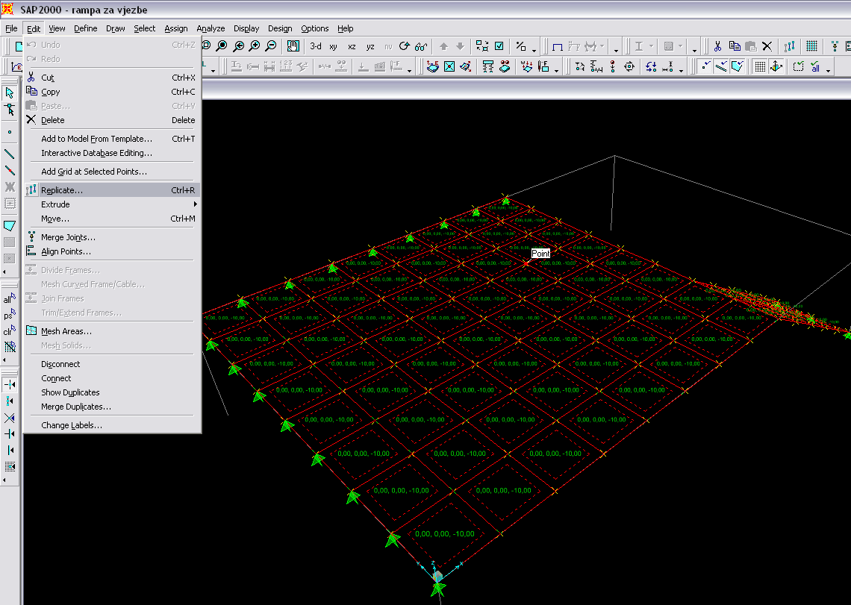

- varijante: Linearno (zadajemo udaljenost / koliko puta)
Radijalno (kopiranje + rotiranj oko osi)
Mirror (simetrija oko neke ranvne – PAZITI na lokalne osi)

- Replicate Options: možemo izabrati koje parametre želimo kopirati
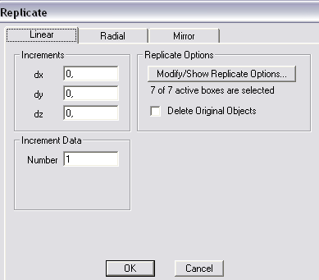

- BRISANJE ELEMENATA

ako želimo izbrisati neke elemente dovoljno je označiti element + DEL

- OBABIR ELEMENATA

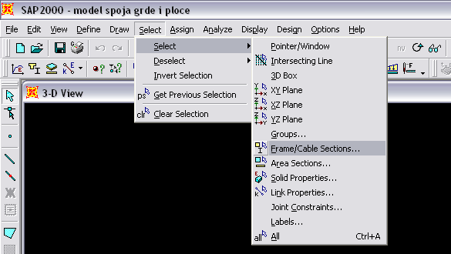

ako želimo izbrisati neke elemente dovoljno
- izaberemo ih pomoću naredbe SELECT

- PRIKAZ NA EKRANU

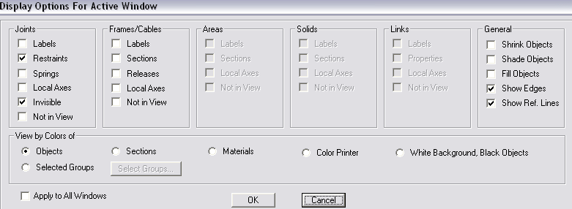
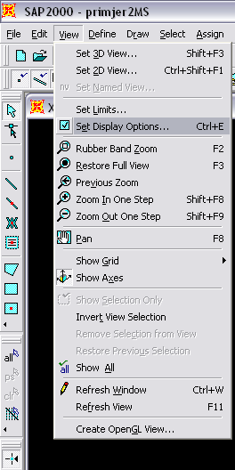

- kvačicama biramo što želimo vidjeti na ekranu

KRATKI OPIS TOLLBARA

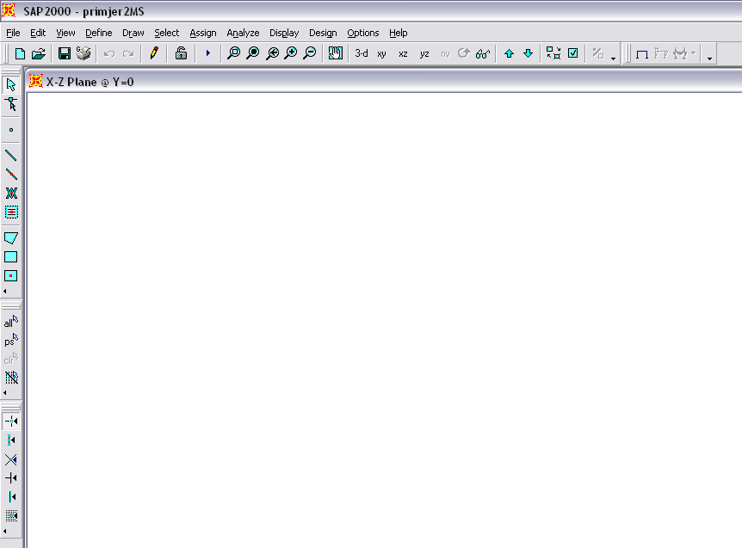
VIEW – naredbe:
Zoom Window – odabir pogleda prozorom
Zoom All Object – prikaz cijelog modela
Previous Zoom – predhodni pogled
Zoom IN
Zoom OUT
Pan – ručno pomicanje pogleda

3D pogled
pogled XY
pogled XZ
pogled YZ

OSNAP – naredbe:
Odabir već def. točke i točaka grida
Odabir krajnjih i Srednjih točki elemenata
Odabir točke na sjecištima
Odabir točke na okomici
Odabir točke na elementu

KRATKI OPIS MENUA

FILE
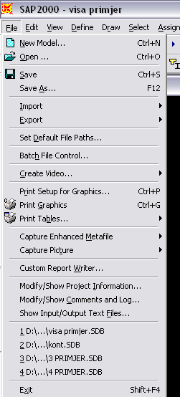

- kreiranje novog modela
- otvaranje već kreiranog
- brzo snimanje
- snimanje pod drugim imenom

- importiranje iz drugog softvera (*1)
- export u drugi softwer

- paralelno vođenje više projekata
- 'šminka' - video

- definiranje parametara za printanje
- direktno printanje slike
- printanje rezultata u oblika tablica

- snimanje slike kao posebni file

- kreiranje deafaultnog izlaza
- osnovni podaci o projektu
- prostor za komentare o projektu
- prikaz kreiranih file-ova

- nedavno korišteni projekti (brzi open)

(*1) – SAP je softwer koji dolazi u proširenom programskom paketu koji obuhvaća softwere SAP, ETABS(specijaliziran za zgrade), SAFE(modul za dimenzioniranje ploča), Section Builder(dodatak za kreiranje najrazličitih presjeka) + dodaci za armiranje. Svi su međusobno kompatibilni.

KRATKI OPIS MENUA
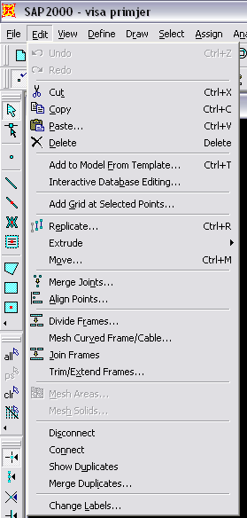

- klasične Windows naredbe
(*1)
- importiranje iz drugog softvera
- export u drugi softwer
- paralelno vođenje više projekata
- 'šminka' - video

- definiranje parametara za printanje
- direktno printanje slike
- printanje rezultata u oblika tablica

- snimanje slike kao posebni file

- kreiranje deafaultnog izlaza
- osnovni podaci o projektu
- prostor za komentare o projektu
- prikaz kreiranih file-ova

- nedavno korišteni projekti (brzi open)

(*1) – SAP je softwer koji dolazi u proširenom programskom paketu koji obuhvaća softwere SAP, ETABS(specijaliziran za zgrade), SAFE(modul za dimenzioniranje ploča), Section Builder(dodatak za kreiranje najrazličitih presjeka) + dodaci za armiranje. Svi su međusobno kompatibilni.

